Temat: Obliczenia stechiometryczne – rozwiązywanie zadań. 07.04.2020r.
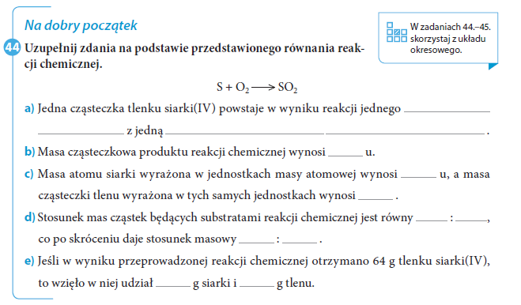
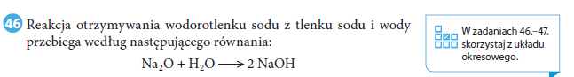
Oblicz, ile gram wody weźmie udział w reakcji, aby powstało 8 g wodorotlenku sodu (NaOH). Rozwiąż zadanie wg punktów podanych w poprzedniej karcie z tego samego tematu.

Oblicz, ile gram chlorku sodu można uzyskać w wyniku spalenia 4,6g sodu w chlorze.

Rozwiązane zadania przyślij do mnie na maila. Jeżeli nie potrafisz ich rozwiązać obejrzyj jeszcze raz film https://www.youtube.com/watch?v=ugK8DWl4R8I lub napisz, to skontaktuję się z Tobą indywidualnie.

